**Capítulo 23: Tipo de tornillos utilizados en PC´s**

**¿Qué sería de la informática sin los tornillos?** No lo sé y no me lo imagino, lo que sí más que imaginar **vengo notando desde hace tiempo es que algunos técnicos** (y también usuarios con ganas de meter mano dentro del equipo) **ponen tornillos de diferente tamaño en roscas de diferente diámetro** que terminan, o siendo dañadas o con un tornillo que “baila” y más que sujetar hace que el dispositivo en cuestión “aguante” dentro del gabinete. Por eso me decidí a hacer este post, parte por el cariño a los tornillos y parte para servir de guía de diferenciación de tornillos (en caso de que se entienda, claro).

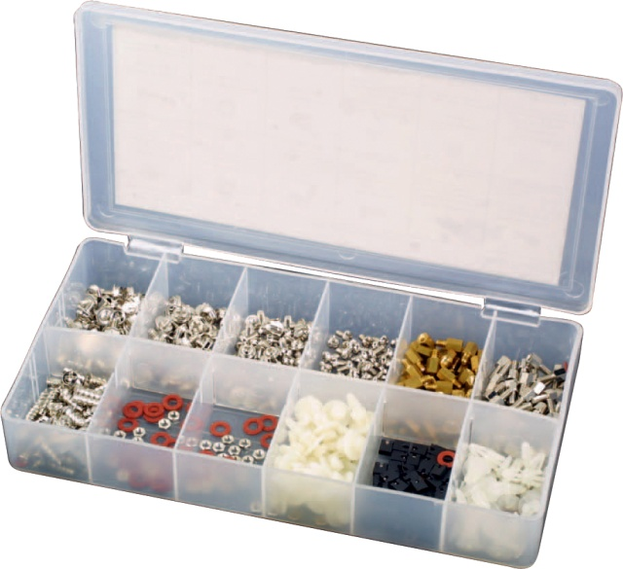

**Caja que contiene diferentes tipos de tornillos utilizados en una PC**

En este capítulo vamos a hablar sobre los tipos de tornillos más utilizados en los equipos informáticos. Estos son 6 y los llamaremos por su nombre vulgar: **Los hexagonales, los de disco rígido, los soportes de sujeción de motherboard, los tornillos de ventiladores y los tornillos de dispositivos ópticos.** Ahora veremos las características de cada uno de estos:

**Tornillos 6/32**: Estos tornillos, cuyo nombre ***vulgar* es tornillo hexagonal o tornillo de rosca ancha para PC** se utilizan para sujetar las tapas de los gabinetes, las fuentes de alimentación al gabinete y también las placas que se insertan sobre los slots de expansión del motherboard. (Dentro de este tipo podemos encontrar los tornillos que son los que tienen cabeza gigante para sacar con la mano ([conocidos como **Screwless**](http://articulo.mercadolibre.com.ar/MLA-83177176-tornillos-screwless-para-gabiente-fuente-mother-_JM)). Los tornillos **6/32**  quizás sean los  más populares.

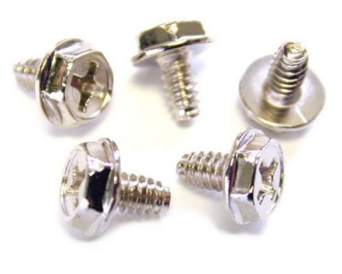

**Foto de tornillos del tipo Hexagonal**

Llamativamente y aunque parezcan de diferente tamaño, **los tornillos que traen los discos rígidos** (al menos aquellos cuyos importadores le dejan la bolsita) también tienen la misma rosca **6-32**, aunque parezcan diferente debido a que tienen una cabeza plana y redondeada. Por eso muchos gabinetes también vienen con estos tornillos atrás, dejando de lado los clásicos “hexagonales”

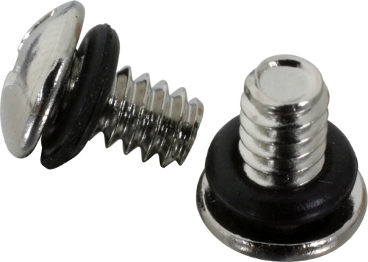

**Foto de tornillos utilizados para discos rígidos**

**Tornillos M3**: Los tornillos M3 son vulgarmente conocidos como **“tornillos de grabadora de CD/DVD/BLU RAY”** y tienen un diámetro de rosca menor a los tornillos **6-32**. Este tipo de tornillo también es utilizado para ajustar las disqueteras (la versión que tiene la rosca corta).

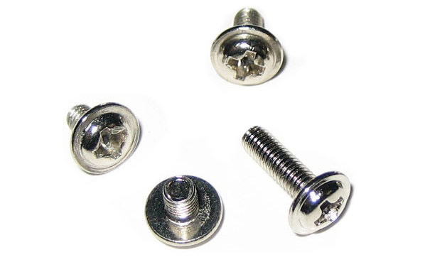

**Foto de tornillos del tipo M3**

Para que notemos la diferencia podemos ver en la siguiente imagen donde se puede ver claramente que la “trocha” del 6-32 es mucho mayor que la del M3. Lo peor del caso es que hay fabricantes de M3 que los hacen con cabeza hexagonal, para confundir aún más todo.

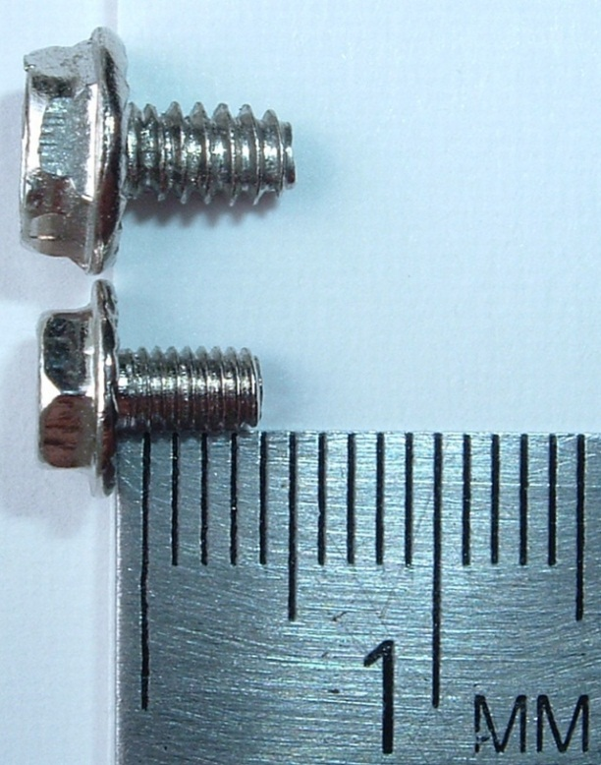

**Foto donde podemos apreciar la diferencia entre un tornillo 6/32 y un M3**

**Tornillos de 7/32 (5.5mm)**: Mejor conocidos como **tornillos sujeta coolers.** Se utilizan únicamente para ajustar los ventiladores al gabinete (o a la fuente de poder) debido a su longitud y su rosca son los adecuados para sujetar coolers, ya que al colocar un ventilador no dejan ningún tipo de vibración.

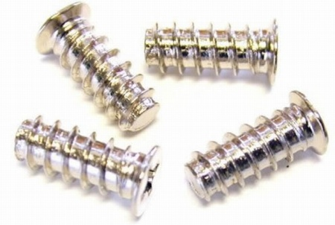

**Foto de tornillos 7/32**

**Sujetadores de Motherboard**: También conocidos como tacos, son tornillos macho-hembra (tienen tornillo y rosca, como varios… otros tornillos) y se utilizan para mantener el motherboard ajustado al gabinete. Se utilizan de esta manera: Se colocan los tornillos sobre el gabinete, luego se coloca el motherboard y por último los tornillos (según el taco pueden ser **6-32** o **M3**).

Un error muy común es **poner los tornillos equivocados al taco**, cosa que luego será una pesadilla para sacar el motherboard. Por ejemplo **si ponemos tornillos 6-32 en rosca M3 vamos a forzar y ajustar tanto el taco que a la hora de sacarlo se termina destornillando el taco del gabinete y no el tornillo**.

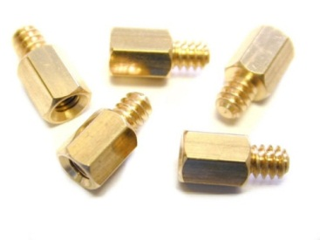

**Foto de tornillos de doble rosca**